Projet de Génie LOGICIEL

Kévin DAURIACH, Romain DUVAL, Samy LEMAISSI

Jeu d’échecs

Table des matières

I. Diagrammes comportementaux 2

A. Diagramme de cas d’utilisation 2

Représentations graphiques 2

Représentations textuelles 3

B. Diagrammes d’états-transitions 8

C. Diagrammes d’activités 8

II. Diagrammes structurels 8

A. Diagrammes de classes 8

B. Diagrammes de paquetages 9

C. Patterns de conception 9

III. Diagrammes d’interactions 9

A. Diagrammes de séquence 9

# Diagrammes comportementaux

## Diagramme de cas d’utilisation

### Représentations graphiques

Le diagramme de cas d’utilisation constitut un des outils les plus efficaces afin d’exposer à son client la manière dont un système va interagir avec son environnement.

Prenons un instant afin d’observer le diagramme de cas d’utilisation de notre projet de Génie Logiciel :

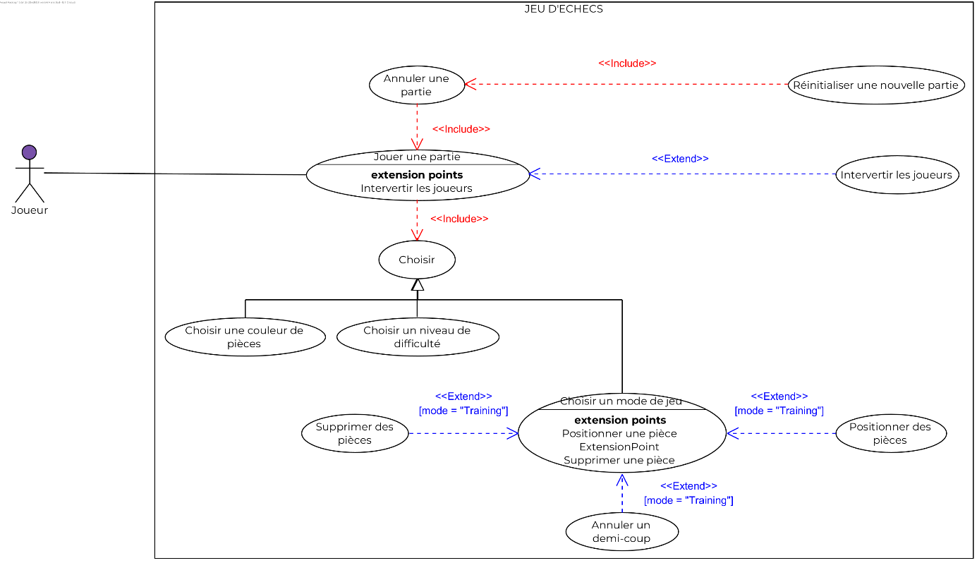

Figure 1 : Diagramme de cas d'utilisation du jeu d'échecs.

Dans le cadre de notre jeu d’échecs, nous avons identifié assez intuitivement son acteur principal : le « Joueur », situé à gauche de la figure n° 1.

Pourquoi « principal » ? Puisque c’est lui qui va tirer pleinement avantage des services proposés par notre système nommé simplement « JEU D’ECHECS ».

Notamment, il va pouvoir « Jouer une partie ».

Cependant, il devra en amont expliciter ses préférences de jeu comme « Choisir la couleur des pièces » avec lesquelles il va jouer, « Choisir le niveau d’une partie » afin de tester ses performances, etc.

Toutes ces obligations sont modélisées par l’utilisation du stéréotype « Include ».

Dans un autre registre, nous avons constaté que le fait de « Choisir un mode de jeu » pouvait éventuellement amener le joueur à réaliser d’autres actions au travers du système.

En effet, si le joueur décide de commencer une partie en mode « Training », il aura alors la possibilité de « Positionner des pièces » personnelles ou adverses, ainsi que de « Supprimer des pièces » en amont et/ou durant le jeu.

C’est dans ce type de contexte, que nous avons choisi d’opter pour l’utilisation du stéréotype « Extend », conçu spécifiquement pour conceptualiser des cas optionnels ou dépendant de certaines conditions.

### Représentations textuelles

Afin d’étayer de manière plus exhaustive la description des cas d’utilisation, nous avons rédigé des scénarios. En outre, ils permettent d’expliciter plus en détail les interactions entre le « Joueur » et le système « JEU D’ECHECS ». Les voici :

|  |  |  |
| --- | --- | --- |
| Cas d’utilisation : | Jouer une partie | |
| Système : | Le jeu d’échecs | |
| Acteur primaire : | Le joueur | |
| Objectif : | Le joueur doit être en mesure de pouvoir jouer une partie personnalisée en fonction de ses choix. Les choix peuvent être modifiés à chaque partie. | |
| Préconditions : | A | Le joueur doit avoir choisi une couleur de pièces avec lesquels il veut jouer : cas d’utilisation « Choisir une couleur de pièces ». |
| B | Le joueur doit avoir choisi un niveau de difficulté de jeu : cas d’utilisation « Choisir un niveau de difficulté ». |
| C | Le joueur doit avoir choisi un mode de jeu : cas d’utilisation « Choisir un mode de jeu ». |

|  |  |  |
| --- | --- | --- |
| Cas d’utilisation : | Intervertir les joueurs | |
| Système : | Le jeu d’échecs | |
| Acteur primaire : | Le joueur | |
| Objectif : | Le joueur doit être en mesure de pouvoir prendre la place de son adversaire à tout instant d’une partie. | |
| Préconditions : | Aucune | |
| Scénario nominal : | 1 | Le joueur demande au système un échange de place avec celle de son adversaire. |
| 2 | Le système demande au joueur de confirmer l’échange de place avec celle de l’adversaire. |
| 3 | Le joueur confirme au système l’échange de place avec celle de l’adversaire. |
| 4 | Le système échange la place du joueur avec celle de l’adversaire. |
| Alternatives : | Aucune | |
| Exceptions : | 3a | Le joueur ne confirme pas au système l’échange de place avec celle de l’adversaire : fin du scénario. |
| 4a | Le système ne parvient pas à échanger la place du joueur avec celle de l’adversaire : message d’erreur « Echange échoué, veuillez recommencer. » et retour à l’étape 1. |
| Postconditions : | Le joueur est à la place de son adversaire. | |

|  |  |  |
| --- | --- | --- |
| Cas d’utilisation : | Choisir une couleur de pièces | |
| Système : | Le jeu d’échecs | |
| Acteur primaire : | Le joueur | |
| Objectif : | Le joueur doit être en mesure de pouvoir choisir une couleur de pièces avant de commencer une partie. Son adversaire se verra attribuer la couleur non choisie. | |
| Préconditions : | Aucune | |
| Scénario nominal : | 1 | Le système demande au joueur de choisir une couleur de pièces pour la partie à réaliser. |
| 2 | Le joueur choisit une couleur de pièces pour la partie à réaliser et valide son choix auprès du système. |
| 3 | Le système demande au joueur de confirmer le choix de la couleur de pièces pour la partie à réaliser. |
| 4 | Le joueur confirme au système le choix de la couleur de pièces pour la partie à réaliser. |
| 5 | Le système enregistre le choix de la couleur de pièces pour la partie à réaliser. |
| Alternatives : | Aucune | |
| Exceptions : | 2a | Le joueur ne choisit pas une couleur de pièces pour la partie à réaliser : fin du scénario. |
| 4a | Le joueur ne confirme pas au système le choix de la couleur de pièces pour la partie à réaliser : retour à l’étape 1. |
| 5a | Le système ne parvient pas à enregistrer le choix de la couleur de pièces pour la partie à réaliser : message d’erreur « Enregistrement échoué, veuillez recommencer. » et retour à l’étape 2. |
| Postconditions : | La couleur des pièces choisie par le joueur est effectif dès le début de la partie. | |

|  |  |  |
| --- | --- | --- |
| Cas d’utilisation : | Choisir un niveau de difficulté | |
| Système : | Le jeu d’échecs | |
| Acteur primaire : | Le joueur | |
| Objectif : | Le joueur doit être en mesure de pouvoir choisir un niveau de difficulté de jeu avant de commencer une partie. Son choix va impacter le comportement de son adversaire, c’est-à-dire de l’ordinateur. | |
| Préconditions : | Aucune | |
| Scénario nominal : | 1 | Le système demande au joueur de choisir un niveau de difficulté de jeu pour la partie à réaliser. |
| 2 | Le joueur choisit un niveau de difficulté de jeu pour la partie à réaliser et valide son choix auprès du système. |
| 3 | Le système demande au joueur de confirmer le choix de niveau de difficulté de jeu pour la partie à réaliser. |
| 4 | Le joueur confirme auprès du système le choix de niveau de difficulté de jeu pour la partie à réaliser. |
| 5 | Le système enregistre le choix de niveau de difficulté de jeu pour la partie à réaliser. |
| Alternatives : | Aucune | |
| Exceptions : | 2a | Le joueur ne choisit pas de niveau de difficulté de jeu : fin du scénario. |
| 4a | Le joueur ne confirme pas auprès du système le choix de niveau de difficulté de jeu pour la partie à réaliser : retour à l’étape 1. |
| 5a | Le système ne parvient pas à enregistrer le choix de niveau de difficulté de jeu pour la partie à réaliser : message d’erreur « Enregistrement du choix échoué, veuillez recommencer. » et retour à l’étape 2. |
| Postconditions : | Le comportement de l’adversaire s’adapte au niveau de difficulté de jeu que le joueur a choisi. | |

|  |  |  |
| --- | --- | --- |
| Cas d’utilisation : | Choisir un mode de jeu | |
| Système : | Le jeu d’échecs | |
| Acteur primaire : | Le joueur | |
| Objectif : | Le joueur doit être en mesure de pouvoir choisir un mode de jeu avant de commencer une partie. Son choix va impacter le comportement de son adversaire, c’est-à-dire de l’ordinateur, ainsi que du système. | |
| Préconditions : | Aucune | |
| Scénario nominal : | 1 | Le système demande au joueur de choisir un mode de jeu pour la partie à réaliser. |
| 2 | Le joueur choisit un mode de jeu pour la partie à réaliser et valide son choix auprès du système. |
| 3 | Le système demande au joueur de confirmer le choix du mode de jeu pour la partie à réaliser. |
| 4 | Le joueur confirme au système le choix du mode de jeu pour la partie à réaliser. |
| 5 | Le système enregistre le choix du mode de jeu pour la partie à réaliser. |
| Alternatives : | Aucune | |
| Exceptions : | 2a | Le joueur ne choisit pas un mode de jeu pour la partie à réaliser : fin du scénario. |
| 4a | Le joueur ne confirme pas au système le choix du mode de jeu pour la partie à réaliser : retour à l’étape 1. |
| 5a | Le système ne parvient pas à enregistrer le choix du mode de jeu pour la partie à réaliser : message d’erreur « Enregistrement du choix échoué, veuillez recommencer. » et retour à l’étape 2. |
| Postconditions : | Le système adapte son comportement au mode de jeu que le joueur a choisi. | |

|  |  |  |
| --- | --- | --- |
| Cas d’utilisation : | Supprimer des pièces | |
| Système : | Le jeu d’échecs | |
| Acteur primaire : | Le joueur | |
| Objectif : | Le joueur doit être en mesure de pouvoir supprimer une ou plusieurs pièces de l’échiquier en amont et à tout instant d’une partie. La suppression doit pouvoir s’effectuer sur l’une de ses pièces ainsi que sur celles de son adversaire, c’est-à-dire de l’ordinateur. | |
| Préconditions : | Le joueur doit avoir choisi le mode de jeu « Training ». | |
| Scénario nominal : | 1 | Le système demande au joueur de sélectionner la ou les pièces à supprimer de l’échiquier. |
| 2 | Le joueur sélectionne une pièce à supprimer de l’échiquier et valide son choix auprès du système. |
| 3 | Le système demande au joueur de confirmer la suppression de la sélection de l’échiquier. |
| 4 | Le joueur confirme au système la suppression de la sélection de l’échiquier. |
| 5 | Le système supprime la sélection de l’échiquier. |
| Alternatives : | 2a | Le joueur sélectionne plusieurs pièces à supprimer de l’échiquier. |
| Exceptions : | 2a | Le joueur ne sélectionne pas une pièce à supprimer de l’échiquier : fin du scénario. |
| 4a | Le joueur ne confirme pas au système la suppression de la sélection de l’échiquier : retour à l’étape 1.s |
| 5a | Le système ne parvient pas à supprimer la sélection de l’échiquier : message d’erreur « Suppression échouée, veuillez recommencer. » et retour à l’étape 2. |
| Postconditions : | La sélection disparaît de l’échiquier. | |

|  |  |  |
| --- | --- | --- |
| Cas d’utilisation : | Annuler un demi-coup | |
| Système : | Le jeu d’échecs | |
| Acteur primaire : | Le joueur | |
| Objectif : | Le joueur doit être en mesure de pouvoir annuler un demi-coup de son adversaire, c’est-à-dire de l’ordinateur, en amont et à tout instant d’une partie. L’annulation permet au joueur de jouer directement après son dernier demi-coup. | |
| Précondition : | Le joueur doit avoir choisi le mode de jeu « Training ». | |
| Scénario nominal : | 1 | Le joueur demande au système d’annuler le prochain demi-coup de son adversaire. |
| 2 | Le système demande au joueur de confirmer l’annulation du prochain demi-coup de son adversaire. |
| 3 | Le joueur confirme au système l’annulation du prochain demi-coup de son adversaire. |
| 4 | Le système annule le prochain demi-coup de l’adversaire du joueur. |
| Exceptions : | 3a | Le joueur ne confirme pas au système l’annulation du prochain demi-coup de son adversaire : fin du scénario. |
| 4a | Le système ne parvient pas à annuler le prochain demi-coup de l’adversaire du joueur : message d’erreur « Annulation échouée, veuillez recommencer. » et retour à l’étape 1. |
| Postconditions : | Le prochain demi-coup de l’adversaire du joueur est annulé et le joueur réalise son prochain demi-coup directement à la suite de son dernier. | |

|  |  |  |
| --- | --- | --- |
| Cas d’utilisation : | Positionner des pièces | |
| Système : | Le jeu d’échecs | |
| Acteur primaire : | Le joueur | |
| Objectif : | Le joueur doit être en mesure de pouvoir positionner une ou plusieurs pièces sur l’échiquier en amont d’une partie. Le positionnement doit pouvoir s’effectuer sur l’une de ses pièces ainsi que sur celles de son adversaire, c’est-à-dire de l’ordinateur. | |
| Préconditions : | Le joueur doit avoir choisi le mode de jeu « Training ». | |
| Scénario nominal : | 1 | Le système demande au joueur de positionner les pièces sur l’échiquier. |
| 2 | Le joueur positionne les pièces sur l’échiquier et valide son choix auprès du système. |
| 3 | Le système demande au joueur de confirmer le positionnement des pièces sur l’échiquier. |
| 4 | Le joueur confirme au système le positionnement des pièces sur l’échiquier. |
| 5 | Le système enregistre le positionnement des pièces sur l’échiquier. |
| Alternatives : | 2a | Le joueur ne positionne pas les pièces sur l’échiquier et valide son choix auprès du système. |
| 3a | Le système positionne les pièces de manière automatique sur l’échiquier et demande au joueur de confirmer ce positionnement. |
| Exceptions : | 4a | Le joueur ne confirme pas au système le positionnement des pièces sur l’échiquier : retour à l’étape 1. |
| 5a | Le système ne parvient pas à enregistrer le positionnement des pièces : message d’erreur « Positionnement échoué, veuillez recommencer. » et retour à l’étape 2. |
| Postconditions : | Le positionnement des pièces sur l’échiquier est effectif au début de la partie. | |

## Diagrammes d’états-transitions

## Diagrammes d’activités

# Diagrammes structurels

## Diagrammes de classes

Figure 2 : Diagramme de classes du jeu d'échecs.

Pour le diagramme de classe nous avons d’abord fais la classe « JeuEchec » qui est la classe applicative.

Dans cette classe nous avons mis les attributs « mode » et « niveau » car elles sont directement liées au « JeuEchec ».

Ces derniers, sont nourris par les classes d’énumérations « Mode » et « Niveau » qui sont des listes finis de possibilités. De plus, chaque attribut possède ses accesseurs et mutateurs.

Le jeu se déroule sur un plateau, nous avons donc ajouté une classe « Plateau » avec comme attribut son identifiant.

Ce plateau est constitué de 64 cases qui lui sont propres. Nous avons donc créé la classe « case » avec comme attributs ses coordonnées sur le plateau, représentés par sa ligne et sa colonne.

En plus des mutateurs (setters) et accesseurs (getters), la classe « Case » comporte une méthode « getOccupe() » qui permet de retourner un booléen pour savoir si la case en question est occupée par une pièce ou non.

La classe « Pièce » est une classe abstraite représentant toutes les pièces du jeu d’échec, elle comporte les attributs communs à toutes les pièces, à savoir son identifiant, sa couleur et son nom.

Cette classe est une classe mère dont hérite les différentes classes représentant chaque type de pièce. Il existe donc les classes Roi, Tour, Fou, Pion, Dame et Cavalier qui héritent tous de la classe Pièce et donc de ses méthodes.

Chacune de ces classes possède la méthode « deplace() » qui permet le déplacement de la pièce selon les propriétés de son type.

La classe Joueur pour finir représente comme son nom l’indique, le joueur jouant au jeu d’échec. Il est défini par deux attributs, un identifiant et une couleur. La couleur est utilisée par le biais de la classe « Couleur » qui est une énumération des deux couleurs possibles, c’est-à-dire le noir et le blanc.

## Diagrammes de paquetages

## Patterns de conception

# Diagrammes d’interactions

## Diagrammes de séquence

Le diagramme de séquences permet de visualiser à une tout autre échelle les interactions entre les différents objets composant notre système.

Non seulement il permet d’avoir un autre regard sur les associations liant les classes du diagramme de classes, mais il permet aussi de le compléter en détaillant les appels de fonctions réalisées entre ces mêmes objets.

Par ailleurs, les scénarios de cas d’utilisation s’avèrent être d’un grand support pour la conception de ce type de diagramme.

Ci-après, nous en proposons donc quelques-uns relatifs au jeu d’échecs du projet de Génie Logiciel.

### Choisir une couleur de pièces

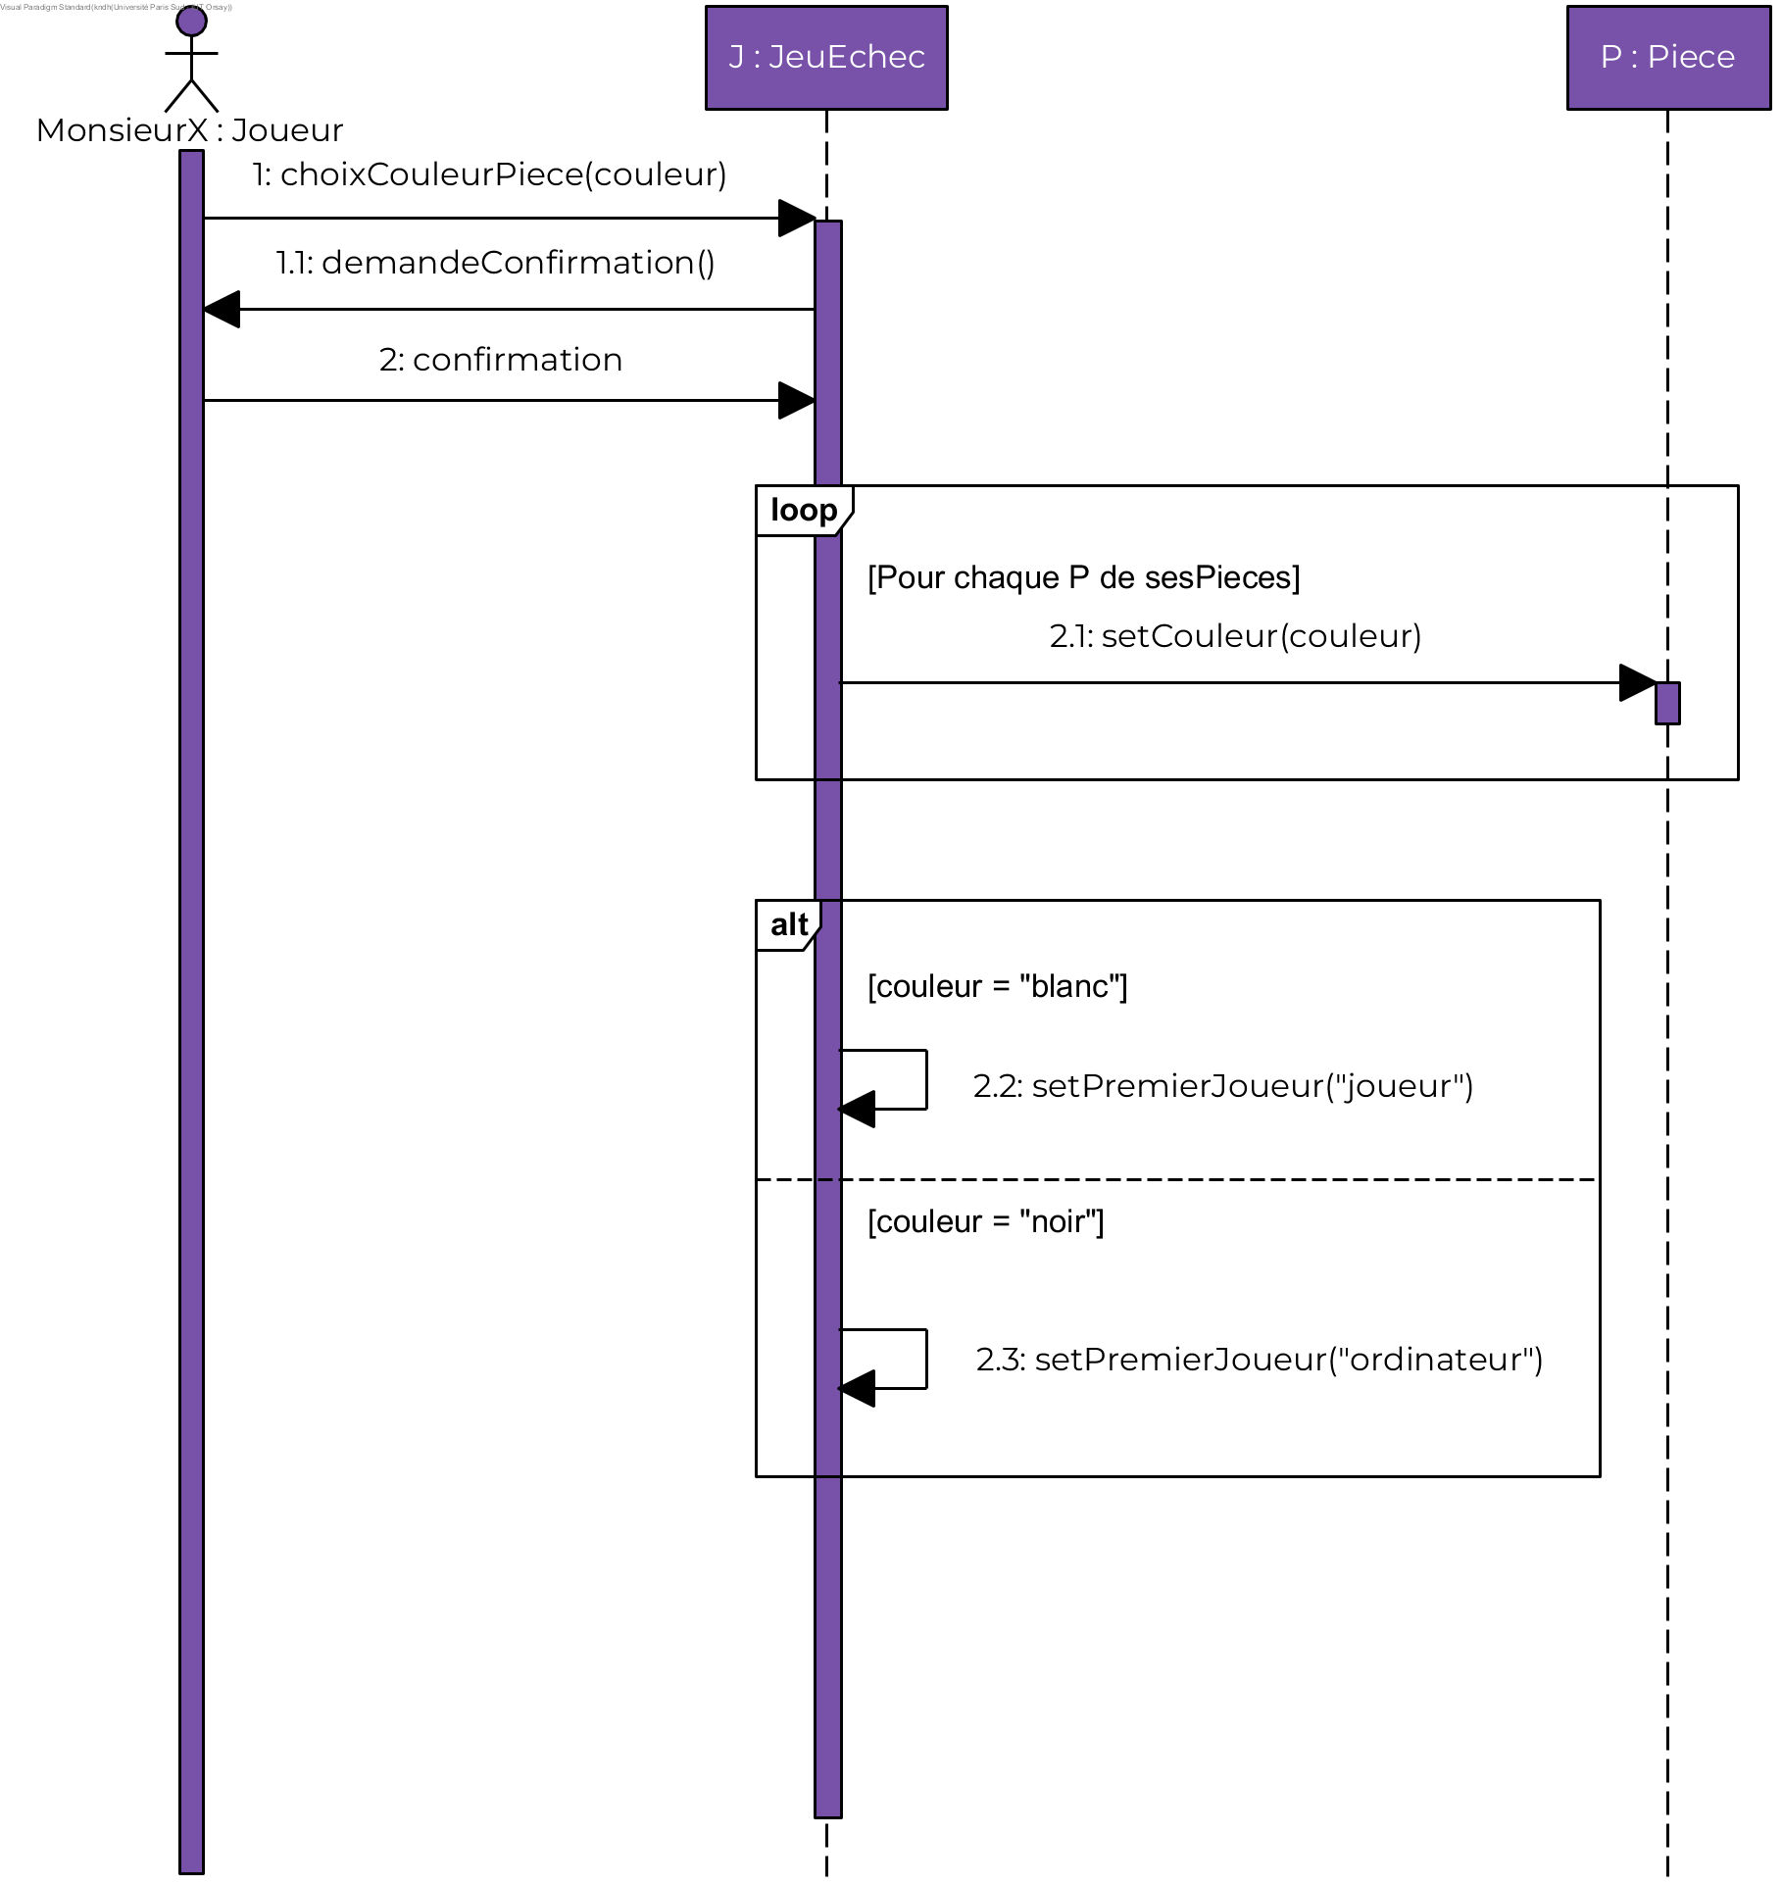

Figure 3 : Diagramme de séquence sur le cas d'utilisation "Choisir une couleur de pièces".

Tout d’abord, nous indiquons un appel de fonction, ici « choixCouleurPiece(couleur) », effectué par le « Joueur » auprès de la classe applicative « JeuEchec ».

En effet, toutes les demandes réalisées par un acteur doivent être envoyées en premier lieu à celle-ci.

Par ailleurs, il existe plusieurs moyens de représenter les interactions, mais le plus utile et de le faire sous forme fonctionnelle afin d’optimiser le passage du modèle au développement du système.

Ensuite, nous réalisons une boucle symbolisée par le mot « loop » afin de modifier la couleur pour chacune des pièces appartenant au « Joueur ».

Enfin, le « alt » permet de préciser que si le « Joueur » à choisit de prendre les pièces blanches, alors il commencera la partie. Dans le cas contraire, ce sera l’ordinateur (intelligence artificielle) qui le fera.

### Choisir un niveau de difficulté

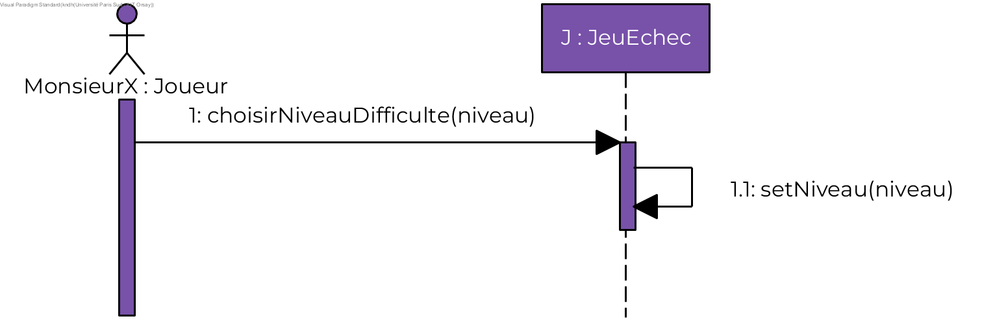

Figure 4 : Diagramme de séquence sur le cas d'utilisation "Choisir un niveau de difficulté"